1. Introducción

1.1 Antecedentes
En los últimos años, la industria financiera y aseguradora han experimentado un incremento significativo en la utilización de modelos para la gestión de riesgos incluyendo riesgo de crédito, riesgo de mercado, riesgo operativo y otros, así como en la gestión comercial y otros ámbitos estratégicos. Este crecimiento responde a la necesidad de mejorar la precisión en la toma de decisiones y fortalecer la resiliencia frente a escenarios diferenciados.

En este sentido, el presente documento tiene como objetivo establecer un marco integral de gobierno para la gestión de modelos (en adelante, “Proceso de Gobierno”) aplicable a cada empresa que conforma el Grupo Crédito (en adelante, “Empresa”). Este marco busca garantizar que el uso de modelos se realice bajo principios de transparencia, control y alineación con las mejores prácticas corporativas y regulatorias.

1.2 Objetivos Generales

El Proceso de Gobierno tiene como finalidad controlar y mitigar el riesgo de modelo asociado al uso de modelos internos y externos en la gestión. Para ello, se establecen los siguientes objetivos:
- Definir un proceso estructurado para la aprobación y ejecución de las etapas del ciclo de vida de los modelos: desarrollo, implementación, validación, integración a la gestión y seguimiento; garantizando la aplicación de los estándares aprobados.
- Asegurar el cumplimiento normativo, alineando la gestión del riesgo de modelo con las disposiciones establecidas por la Superintendencia de Banca, Seguros y AFP (SBS).

1.3 Objetivos Específicos

Los objetivos específicos de la presente norma son los siguientes:
- Establecer la jerarquía normativa que rige el Proceso de Gobierno de Modelos, asegurando una estructura clara y consistente.
- Definir el alcance y las funciones de los Comités de Modelos, conforme a lo estipulado en las políticas respectivas de cada comité.
- Precisar las responsabilidades de los distintos participantes involucrados en la ejecución de actividades dentro del ciclo de vida de los modelos.
- Conceptualizar términos clave, incluyendo modelo, inventario de modelos, tiering de modelos y otros, para garantizar una comprensión uniforme.
- Impulsar una gestión eficiente del ciclo de vida de los modelos, promoviendo buenas prácticas y optimización de procesos.

1.4 Roles: Estrategia de las Tres Líneas de Defensa

La Estrategia de las Tres Líneas de Defensa es un enfoque estándar en la industria para la gestión de riesgos, cuyo propósito es garantizar la efectividad en la administración del riesgo de modelo. Se estructura de la siguiente manera:

- Primera línea de defensa: integrada por las unidades responsables de data, desarrollo, implementación, uso y seguimiento de los modelos. Estas unidades asumen roles específicos como model data provider, model developer, model implementer, model user y model tracking. Su función principal es gestionar el riesgo de modelo asociado a sus actividades desde su origen.
- Segunda línea de defensa: conformada por las unidades encargadas de supervisar y controlar la gestión del riesgo de modelo, específicamente Validación Interna y Control de Riesgo de Modelo. La primera se centra en emitir una opinión independiente sobre el riesgo de cada modelo, mientras que la segunda supervisa la gestión integral del riesgo de modelo en toda la organización mediante una visión transversal y de portafolio de modelos.
- Tercera línea de defensa: representada por Auditoría Interna, unidad que realiza un control independiente sobre la gestión del riesgo de modelo llevada a cabo por las dos líneas anteriores, asegurando la efectividad y el cumplimiento de las políticas establecidas.

Líneas de defensa
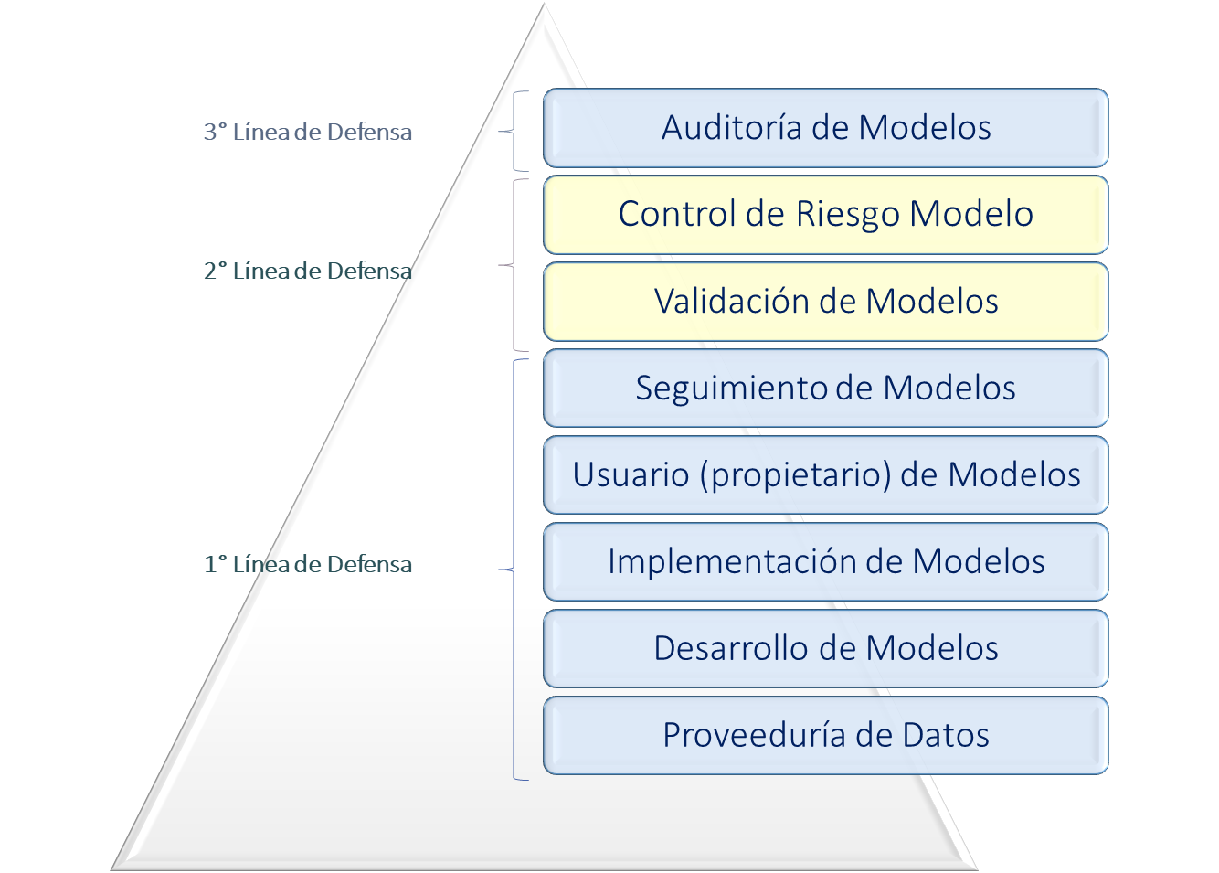
Aunque cada línea de defensa cuenta con una estructura organizativa independiente, es indispensable garantizar la colaboración efectiva entre ellas para asegurar la correcta gestión del riesgo de modelo en toda la organización.

Las funciones y responsabilidades asignadas a cada rol se detallan más adelante en la presente norma. Asimismo, los nombres de las áreas o unidades participantes, junto con su respectivo rol, se especifican en la Política vigente para cada tipología de modelo.

1.5 Jerarquía Normativa de Modelos

Se ha definido la siguiente jerarquía normativa para regular los modelos y sus instancias de aprobación:
- Norma de Modelos: Constituye un lineamiento genérico y transversal aplicable a todas las empresas del Grupo Crédito y a las distintas tipologías de modelos. Establece los principios fundamentales del buen gobierno, así como las funciones de los foros aprobadores y de las áreas involucradas en el ciclo de vida de los modelos. Su aprobación, modificación o derogación corresponde al Comité de Riesgos.
- Políticas de Primera y Segunda Línea de Defensa relativas a modelos: Son lineamientos específicos que detallan los procesos del gobierno de modelos. Su aprobación, modificación o derogación también compete al Comité de Riesgos. Ejemplos incluyen la Política del Comité de Modelos de Riesgo de Crédito (primera línea) y la Política de Validación Interna (segunda línea). Cuando sea necesario, estas políticas pueden complementarse con guías o estándares que desarrollen aspectos específicos con mayor detalle.
- Estándares de Primera y Segunda Línea de Defensa relativos a modelos: Consisten en listas de verificación y lineamientos de actividades que deben ejecutarse en cada rol del ciclo de vida de los modelos, alineados con las mejores prácticas de la industria. Su aprobación, modificación o derogación lo aprueba el Gerente de Área y se ratifica en el Comité de Riesgos cuando se lleve a aprobar la actualización de la Política respectiva. Ejemplos incluyen el Estándar de Construcción de Modelos de Score de Riesgo de Crédito (primera línea) y el Estándar de Validación de Modelos de Score de Riesgo de Crédito (segunda línea).
Esta estructura normativa tiene un doble propósito:
- Garantizar la transversalidad de los aspectos esenciales del buen gobierno de modelos en todas las empresas del Grupo, abarcando las distintas tipologías que cada una pueda implementar.
- Facilitar la actualización continua, permitiendo realizar modificaciones ágiles en políticas y estándares cuando sea necesario, como parte del proceso de mejora continua.

2. Ámbito de Aplicación

2.1 Modelos
La presente norma establece el marco general para la gestión y el gobierno de modelos en las Empresas del Grupo, conforme a la definición de modelo (ver Anexo: Terminología Básica). Su aplicabilidad se extiende a las tipologías de modelos que hayan sido aprobadas por el Comité de Riesgos, a través de las políticas de modelos respectivas, esto incluye tanto modelos internos como externos. El alcance se ampliará de manera progresiva y ordenada conforme se aprueben nuevas tipologías.
La unidad de Control de Riesgo de Modelo es responsable de asesorar a las unidades modeladoras y usuarias cuando exista duda sobre si un modelo cumple con la definición establecida. En caso de persistir la incertidumbre o presentarse discrepancias, el Comité de Modelos será la instancia encargada de resolver la situación.

2.2 Tipos de modelos

Esta norma será aplicable siempre que el Comité de Riesgos apruebe las políticas específicas correspondientes a cada tipología de modelos.

Las tipologías o familias de modelos incluidas en el ámbito de aplicación se definen en la Política vigente para cada tipología, tales como:

- Política de Modelos de Riesgo de Crédito
- Política de Modelos de Riesgo de Mercado
- Política de Modelos de Riesgo Operativo y Fraudes
- Política de Modelos de Prevención de Lavado de Activos y Financiamiento del Terrorismo (PLAFT)
- Política de Modelos de Inteligencia Artificial Generativa y Agéntica, entre otras.

El Comité de Modelos tendrá la facultad de proponer qué modelos se incluyen o excluyen del marco normativo, considerando criterios como relevancia, materialidad, tier u otros que estime pertinentes.

3. Inventario de Modelos y Mapa Objetivo de Modelos

3.1 Inventario de modelos
El inventario de modelos constituye una relación detallada de los modelos de la Empresa y representa el punto de partida para la gestión del riesgo de modelo.

Cada unidad modeladora es responsable de mantener actualizado el inventario de los modelos bajo su gestión, asegurando la integridad y precisión de la información registrada.

La unidad de Control de Riesgo de Modelo proporciona a las Empresas del Grupo una plataforma homogénea que permite a las unidades modeladoras registrar sus modelos de manera estandarizada y eficiente.

3.2 Mapa objetivo de modelos
El mapa objetivo de modelos debe incluir tanto los modelos en producción (en uso) como aquellos en construcción, los planificados para desarrollarse y los identificados como necesarios para la gestión. La incorporación de estos últimos es fundamental para completar la visión integral del mapa objetivo de cada unidad modeladora.

Este mapa debe ser aprobado oportunamente por la instancia correspondiente, conforme a lo establecido en la Política vigente para cada tipología de modelos (ver sección Aprobación del Plan Director y Backlog de Modelos).

Asimismo, el mapa objetivo debe regirse por el principio de parsimonia, lo que implica mantener únicamente la cantidad de modelos necesaria: ni menos ni más. Cada modelo conlleva costos de construcción y mantenimiento durante toda su vigencia, por lo que un exceso o déficit impacta directamente en la eficiencia y sostenibilidad del proceso.

4. Tiering de Modelos

El tiering consiste en la clasificación de los modelos según su relevancia, con el objetivo de priorizar las acciones que se deben realizar sobre ellos.

En este documento, cuando se haga referencia a los modelos categorizados en los niveles de riesgo más altos, se denominarán modelos Tier I. Por su parte, los modelos clasificados en niveles de riesgo inferiores se identificarán como Tier II, III y IV, en orden decreciente de importancia.

4.1 Cálculo del Tiering
El tiering se determina a partir de cuatro factores que, integrados, definen el nivel final asignado a cada modelo. Los factores considerados son los siguientes:

- Materialidad: Variable que recoge la magnitud del riesgo asociado al uso del modelo, en alineación con las disposiciones de la SBS.
- Ejemplo en Riesgo de Crédito: Se utiliza el saldo del portafolio en los últimos 12 meses (U12M), preferiblemente un año completo para reflejar tendencias y estabilidad. Esta exposición puede emplearse como variable en la gestión del riesgo de modelo.
- Consideraciones adicionales: En la revisión anual se podrán incorporar otras variables relacionadas con el coste del riesgo, siempre que no sean volátiles ni distorsionen la asignación del tier.
- Categorización: Se realiza por veintiles, asignando puntuación 5 al quinto veintil (mayor saldo) y puntuación 1 al primer veintil (menor saldo).

- Uso: Proceso que consiste en emplear los resultados del modelo para la toma de decisiones de la empresa, conforme a la SBS.
- Ejemplo en Riesgo de Crédito: Incluye decisiones en todo el ciclo del modelo, como evaluación crediticia en admisión, pricing, gestión de portafolio, cobranzas, reporting IFRS9, capital económico y pruebas de estrés.
- Categorización: Va desde puntuación 5 para evaluación crediticia en admisión hasta puntuación 1 para pruebas de estrés.

- Complejidad: Nivel de dificultad del modelo que se identifica a partir de un conjunto de atributos asociados principalmente a su especificación, la técnica utilizada para la estimación, limitaciones de la técnica empleada, capacidad de interpretación de los resultados, el uso de datos alternativos y datos no estructurados, la posibilidad de sesgo en los datos, entre otros; alineado a la SBS.
- Ejemplo en Riesgo de Crédito: Se clasifica según la técnica utilizada y el esfuerzo requerido para construir, validar y monitorear el modelo:
  - Puntuación 5: Técnicas GenAI
  - Puntuación 3: Técnicas Machine Learning
  - Puntuación 1: Modelos clásicos.

- Importancia estratégica (opcional): Considera la proyección futura en función de planes de inversión o desinversión sobre la cartera que el modelo atiende.
- Ejemplo en Riesgo de Crédito: Se analizan indicadores como ventas, saldos, provisiones, margen, rentabilidad y combinaciones (p.ej., provisión/saldo, provisión/margen).
- Justificación: Alertas en seguimientos periódicos pueden generar impactos relevantes, lo que exige priorizar acciones para mitigar riesgos latentes. De igual forma, se pueden despriorizar modelos asociados a productos en desuso.

Factores de Tier
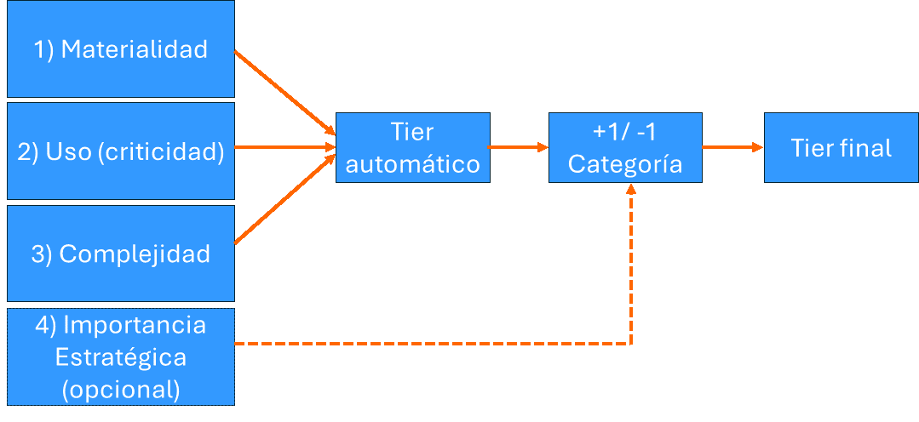
Los tres primeros factores materialidad, uso y complejidad se encuentran alineados con las definiciones establecidas por la SBS, mientras que el cuarto factor, importancia estratégica, se utiliza de manera opcional como complemento. En conjunto, estos cuatro factores conforman el proceso de cálculo para la categorización Tier aplicable a todas las tipologías de riesgo dentro del Grupo Credicorp.

Casos Excepcionales para Modelos Tier II, III y IV: Cuando sea necesario elevar o reducir en más de una categoría el resultado del cálculo automático del Tier, la modificación deberá ser aprobada por el Comité de Modelos, con la participación mínima de un Gerente de División Stakeholders como usuario final, administración de riesgos y otros. Si el Comité de Modelos lo considera pertinente, la propuesta podría ser elevada al Comité de Riesgo para su conocimiento.
Por su parte, los modelos Tier I deberán ser aprobados siempre por el Comité de Riesgos.

Las métricas y criterios asociados a cada factor pueden variar según la tipología de modelo, el tipo de riesgo y la Entidad. La metodología detallada se encuentra en la Política específica para cada tipología de modelos, cuya aprobación y modificación corresponde al Comité de Riesgos.

4.2 Gobierno del Tiering
El equipo de Control de Riesgo de Modelo es responsable de la metodología de tiering. Por su parte la actualización operativa del cálculo del tiering es responsabilidad de los equipos de seguimiento en coordinación con los equipos de modelamiento y con los usuarios finales del modelo.
De esta manera, la unidad de seguimiento, designada según la Política vigente para cada tipología de modelos, coordina el cálculo del tiering y la presentación para su preaprobación (modelos en niveles de riesgo más altos) y aprobación (modelos en otros niveles de riesgo).
De manera excepcional, cuando la unidad de seguimiento no pueda realizar el cálculo, el equipo de modelamiento podría complementar el proceso.

En cumplimiento de la normativa SBS sobre riesgo de modelo:
- La categorización de modelos en los niveles de riesgo más altos se aprueba en el Comité de Riesgos, que es la única instancia que sesiona con presencia de directores.
- La categorización de modelos en otros niveles de riesgo se aprueba en el Comité de Modelos o la instancia que este comité designe, conforme a su política.

Como requisito previo para someter el tiering a aprobación:
- La metodología y fórmulas de cálculo deben contar con la revisión de la unidad de Control de Riesgo de Modelo, que verificará aspectos como la correcta utilización de factores, la distribución del tiering y la razonabilidad de los cambios.
- Posteriormente, la metodología se someterá a aprobación en las instancias que corresponda según el tiering del modelo.

Revisión del Tiering
El tiering se revisará en los siguientes casos:
- Anualmente, para todos los modelos.
- A demanda, cuando se produzca una acción relevante que implique sustitución, ajuste o baja y afecte a un modelo.

La revisión anual del tier deberá ser aprobada en la instancia correspondiente, salvo que no se registre variación en la categorización; en ese caso, únicamente se informará.
De manera similar, las aprobaciones individuales de tier que se requieran durante el año serán gestionadas en la instancia correspondiente, conforme a lo indicado en esta sección.

5. Gobierno del Ciclo de Vida de los Modelos

El flujo de aprobaciones descrito aplica tanto a modelos internos como a modelos externos, en todo lo que sea aplicable.
- Para modelos externos, la aprobación del Plan de Desarrollo no incluirá la fase de construcción, pero sí las etapas aplicables, como implementación y validación.
- Asimismo, los modelos externos deberán cumplir con los estándares correspondientes y con lo establecido en la sección sobre servicios provistos por terceros de la norma SBS: Resolución SBS N.º 53-2023 “Gestión de Riesgos de Modelo”, Capítulo VI.

El Comité de Riesgos aprueba la contratación de proveedores para el desarrollo, validación e implementación de modelos, cuando corresponda. El proceso de selección del proveedor y la gestión de riesgos operacionales asociados a su contratación deben realizarse conforme a las políticas y procedimientos internos, en cumplimiento con el Reglamento para la Gestión del Riesgo Operacional y el Reglamento de Gobierno Corporativo y de la Gestión Integral de Riesgos.

Los manuales relacionados con construcción, implementación (programación, generación de bases de datos, control de calidad de datos, entre otros) y seguimiento deben validarse y controlarse periódicamente, según las políticas aprobadas por el Directorio. Estos manuales deben compartirse con los equipos responsables de validación y control corporativo, garantizando su correcta aplicación.

5.1 Aprobación del Plan Director y Backlog de Modelos

El Plan Director de Modelos (PDM), que contempla el desarrollo de nuevos modelos y la sustitución de los existentes, debe ser presentado por la unidad modeladora para su aprobación en el Comité de Modelos, con la periodicidad establecida en la política vigente para cada tipología (al menos una vez al año). Una vez aprobado, el contenido del PDM será incorporado al informe anual sobre la gestión del riesgo de modelo, en cumplimiento de lo dispuesto por la normativa de la Superintendencia de Banca, Seguros y AFP (SBS).

El PDM debe incluir los plazos end-to-end y estar previamente coordinado con todas las unidades involucradas: proveedores de datos, implementadores, usuarios y Validación Interna. Para proceder con la aprobación, el tiering de todos los modelos incluidos en el plan debe haber sido aprobado previamente.

5.2 Procesos del Ciclo de Vida de acuerdo con Estándares

Los procesos del ciclo de vida de los modelos están estandarizados por cada unidad que desempeña un rol específico: proveedor de datos, modelador, implementador, validador, usuario y seguimiento.

Cada unidad es responsable de elaborar, mantener y mejorar continuamente un documento que recoja los estándares aplicables a las actividades que realiza según su rol. Dichos estándares deben definir, para cada hito del proceso: la participación de los Stakeholders en las fases correspondientes, los análisis requeridos, los controles de calidad, los tiempos estimados para cada actividad, los entregables esperados y los eventos de cierre de cada hito.

Las unidades del BCP o de las empresas que, según su política interna, cumplen funciones de asesoramiento corporativo, deben revisar y otorgar conformidad a los estándares elaborados por las unidades que asesoran y posteriormente enviarlos a la unidad de Control de Riesgo de Modelo para su publicación con el versionamiento correspondiente.

Durante la ejecución de los procesos del ciclo de vida, cada unidad que cumple un rol debe atenerse estrictamente a los estándares aprobados y recogidos en el documento oficial.

5.3 Proceso de Validación Interna

El informe de Validación Interna es un requisito indispensable para que la unidad modeladora solicite la aprobación técnica del modelo, tal como se detalla en la siguiente sección. Este informe debe contener un pronunciamiento independiente, crítico y claro sobre si el modelo desarrollado o modificado está en condiciones de ser utilizado en la gestión. Además, debe incluir, cuando corresponda, una lista de recomendaciones u oportunidades de mejora, conforme a la Política de Validación Interna y los estándares aplicables.

El informe debe abarcar tanto la revisión metodológica como la revisión de la implementación tecnológica del modelo.
La función de validación podrá ejercerse bajo dos modalidades:
- Clásica: al finalizar el proyecto de desarrollo.
- Ágil: de forma secuencial durante el desarrollo.

La intensidad de la validación se determinará según lo establecido en el estándar de validación o en función del tier asignado, los recursos disponibles, las necesidades del negocio u otros criterios relevantes.
La unidad modeladora debe proporcionar a Validación Interna la documentación completa y final dentro de los plazos acordados. En ningún caso la unidad de Validación Interna podrá emitir el informe si la documentación recibida no cumple con estos requisitos.

5.4 Aprobación Técnica del modelo

La unidad modeladora debe solicitar la aprobación técnica del modelo al Comité de Modelos o al Comité de Modelos Ad Hoc, conforme a la Política vigente para cada tipología de modelo.

El Comité de Modelos aprueba los informes de Validación Interna de modelos categorizados en niveles distintos a los de riesgo más alto y preaprueba los informes de modelos ubicados en los niveles de riesgo más altos. Estos últimos son aprobados en el Comité de Riesgos.

Como requisito para solicitar la aprobación técnica, se debe contar con: la presentación de la unidad modeladora y el informe de Validación Interna, que incluya la revisión metodológica y la implementación técnica del modelo.

En relación con la implementación operativa, se debe garantizar lo siguiente:
- Confirmación de que la implementación se realizó en un sistema o aplicación formal de la entidad.
- Confirmación de que el medio o plataforma en el que se implante el modelo cumpla con las políticas de seguridad de acceso e integridad de datos.
- Presentación de los controles sobre los datos de entrada y salida, confirmando que se encuentren operativos.
- Verificación de la unidad modeladora: Confirmación de la unidad modeladora de que el modelo ha sido implementado a satisfacción y en coherencia con el desarrollo metodológico.
- Manual de Implementación.
- Verificación de Validación Interna: la unidad de Validación Interna revisará que primera línea haya realizado los controles de verificación y por su lado realizará una validación independiente de la implementación operativa del modelo.

La unidad modeladora podrá solicitar una aprobación global (“sábana”) para realizar ajustes tácticos, como por ejemplo mediante herramientas de calibración automática. Esta aprobación tendrá una vigencia explícita, renovable, siempre que se valide el proceso empleado para dichos ajustes. El detalle del flujo de aprobación correspondiente se encuentra en la Política vigente para cada tipología de modelo.

Por otro lado, cualquier excepción para el uso de modelos que presenten debilidades relevantes en su desarrollo deberá ser aprobada por el Comité de Riesgos del Directorio, asegurando que se tome conocimiento explícito de los riesgos inherentes al uso de dichos modelos.

5.5 Aprobación de la Integración a la Gestión
La Integración a la Gestión consiste en la puesta en operación de un modelo dentro de un proceso de negocio. Para ello, las unidades usuarias, con el apoyo de la unidad modeladora, deben definir con precisión la forma en que se utilizará el modelo, incluyendo aspectos como: segmentos a los que es aplicable, fijación de límites y lineamientos complementarios al modelo.
La aprobación de la integración es responsabilidad de la unidad usuaria y debe solicitarse al comité o foro indicado en la Política vigente para cada tipología de modelo.
En el caso de modelos categorizados en los niveles de riesgo más altos, esta aprobación será preaprobada en la instancia correspondiente y posteriormente sometida al Comité de Riesgos para su aprobación.

5.6 Aprobación de la baja del modelo
La baja o retiro de un modelo debe ser aprobada por la misma instancia que otorga la aprobación técnica de los modelos. Cada solicitud debe estar debidamente justificada por la unidad modeladora, considerando los siguientes escenarios:
- Reemplazo por un modelo de mejor desempeño.
- Retiro sin reemplazo, en cuyo caso la unidad modeladora deberá presentar la justificación correspondiente con el apoyo de la unidad usuaria, indicando las razones, tales como: sustitución por reglas de negocio y eliminación del producto o proceso que hacía necesario el modelo

Ciclo de vida de los modelos
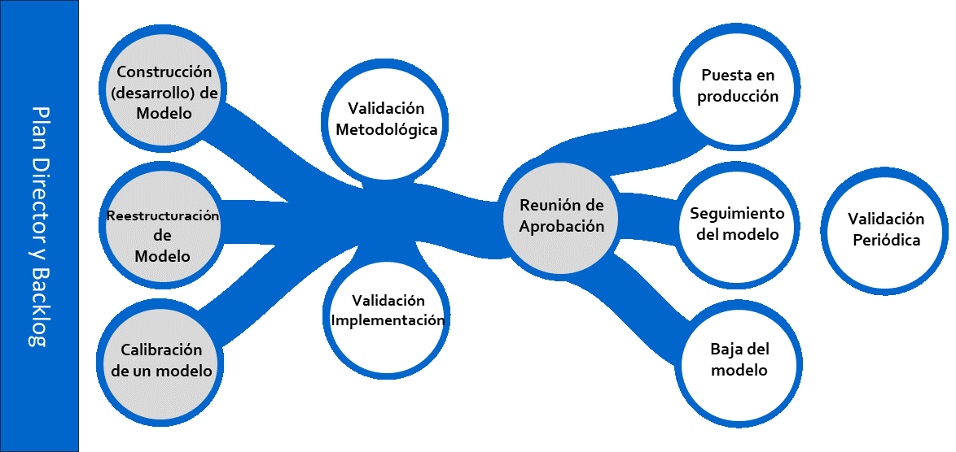

6. Gobierno del Seguimiento de Modelos

El seguimiento del desempeño de los modelos en producción (en uso) es responsabilidad de cada unidad de seguimiento y debe realizarse conforme a los lineamientos fundamentales establecidos. Estos lineamientos deben estar reflejados en los Estándares de Seguimiento definidos por cada unidad.
El cronograma de actividades relacionadas con el seguimiento de modelos para el trimestre siguiente, así como las modificaciones que correspondan, debe ser aprobado por el Comité de Riesgos, en cumplimiento de la normativa SBS sobre gestión del riesgo de modelo.

6.1 KPIs de medición y umbrales de desempeño

Los indicadores clave de desempeño (KPIs) para evaluar la eficacia de los modelos serán definidos por las unidades modeladoras, tomando como referencia las mejores prácticas internacionales aplicables a cada tipología de modelo.

Cada KPI debe contar con umbrales de desempeño que permitan establecer un sistema de semáforo representativo del estado de salud del modelo en relación con dicho indicador, facilitando la activación de alertas cuando corresponda.

Los criterios y umbrales asociados a los indicadores de calidad de los modelos deberán ser aprobados por el Comité de Riesgos, garantizando su alineación con la normativa vigente y los estándares corporativos.

6.2 Alertas y Planes de Acción predefinidos
Los planes de acción que se ejecutarán ante la detección de alertas deben estar previamente definidos en función del nivel de criticidad del modelo (tier), del tipo de modelo y del indicador asociado. Cada plan debe especificar con claridad:

- Acciones por realizar: Detallar las medidas concretas que se deben implementar.
- Plazos de ejecución: Indicar el periodo máximo en el que dichas acciones deben completarse.
- Mitigantes temporales: Detallar los mitigantes temporales hasta que se concrete el plan de acción.
- Estándar de seguimiento: Integrar los planes dentro del marco normativo que regula el monitoreo y control.

Adicionalmente, se establecerá un seguimiento centralizado a cargo del equipo responsable de la función de Seguimiento en cada área o servicio al que pertenezca el modelo. Este equipo garantizará la correcta implementación de las acciones y la trazabilidad del proceso.

6.3 Frecuencia y reporting de seguimiento

El reporte de seguimiento debe reflejar el estado de salud de todos los modelos gestionados por la unidad modeladora que se encuentren en producción, incluyendo las alertas detectadas y los planes de acción definidos para su resolución.

Este reporte será presentado ante el Comité de Modelos, con una frecuencia establecida en la Política vigente para cada tipología de modelos o en la Política del Comité de Modelos correspondiente. La aprobación final estará a cargo del Comité de Riesgos para los casos de modelos categorizados en niveles de riesgo alto.

- Modelos con niveles de riesgo distintos a los más altos: El Comité de Modelos aprobará el reporte y las acciones propuestas, incluyendo los plazos para su ejecución, y supervisará el cumplimiento de dichas medidas ante las debilidades identificadas.
- Modelos con niveles de riesgo más altos: El Comité de Modelos realizará una pre-aprobación del reporte y de las acciones propuestas, incluyendo los plazos. Una vez completada esta etapa, la aprobación definitiva para los casos de reestructuración o reconstrucción ante alertas rojas detectadas en los modelos será competencia del Comité de Riesgos.

En caso de que las acciones correctivas no puedan implementarse de manera inmediata, la empresa deberá establecer medidas de mitigación temporales que permitan garantizar el uso seguro del modelo hasta la ejecución completa de las acciones.

6.4 Validación periódica de los modelos
Independientemente del seguimiento periódico realizado por el equipo de modelamiento (primera línea), las unidades de validación de modelos (segunda línea) deberán emitir un informe de validación periódica conforme a la frecuencia y criterios establecidos en la Política de Validación de Modelos.

La aprobación de estos informes se realizará según el nivel de riesgo del modelo:
- Modelos con niveles de riesgo más altos: La aprobación estará a cargo del Comité de Riesgos, garantizando un control reforzado sobre los modelos críticos.
- Modelos con otros niveles de riesgo: La aprobación corresponderá al Comité de Modelos, asegurando la adecuada supervisión de los modelos menos críticos.

Este proceso busca mantener la integridad, confiabilidad y cumplimiento normativo en la gestión del ciclo de vida de los modelos.

7. Subsanación de observaciones

Las unidades que participan en el ciclo de vida de los modelos deberán subsanar, en tiempo y forma, las observaciones formuladas durante los proyectos de Validación Interna, conforme a lo establecido en la Política y el Estándar de Seguimiento de Incidencias.

Asimismo, cada unidad será responsable de atender las observaciones emitidas por Auditoría Interna, auditores externos y por la Superintendencia de Banca, Seguros y AFP, siempre que dichas observaciones correspondan a su ámbito de competencia.

Este proceso garantiza la corrección oportuna de hallazgos y el cumplimiento de los estándares corporativos y regulatorios.

8. Monitoreo del Ciclo de Vida de los Modelos

La unidad de Control de Riesgo de Modelo proporcionará una plataforma homogénea para todos los participantes del ciclo de vida de los modelos, con el propósito de registrar en ella los proyectos relacionados con modelos que vienen llevándose a cabo.

El objetivo del monitoreo es garantizar que todos los actores de la cadena productiva de modelos dispongan de información actualizada sobre las actividades de las unidades de las que dependen sus insumos, verificar el cumplimiento de los plazos de time-to-market y promover la mejora continua en los procesos vinculados al desarrollo y mantenimiento de los modelos.

Cada unidad participante en el ciclo de vida de los modelos será responsable de mantener actualizado el registro de sus proyectos y actividades en la plataforma destinada al monitoreo del ciclo de vida.

9. Reporte de Incidentes

Se consideran incidentes de riesgo de modelo aquellos errores o sucesos ocurridos en cualquier etapa del ciclo de vida que generen posibles consecuencias adversas derivadas de decisiones basadas en resultados incorrectos o en el uso inapropiado del modelo.

Todos los incidentes deberán ser reportados a través de la plataforma habilitada por la unidad de Control de Riesgo de Modelo. En caso de que los incidentes se repitan sin resolverse, podrán convertirse en observaciones con niveles de criticidad superiores, conforme al impacto identificado.

La unidad de Control de Riesgo de Modelo será responsable de gestionar cada incidente de acuerdo con el Protocolo de Control y Comunicación de Incidentes de Riesgo de Modelo, cuyo objetivo es prevenir la recurrencia y promover la mejora continua de los controles y estándares aplicables al ciclo de vida de los modelos.

Asimismo, el equipo de Control tendrá la función de consolidar y comunicar los incidentes previamente identificados por los Stakeholders y reportados como tales, garantizando la trazabilidad y la correcta comunicación a los órganos competentes.

11. Comunicación al Comité de Riesgos

El Comité de Riesgos tiene la responsabilidad de aprobar los asuntos relacionados con los modelos categorizados como Tier I, así como aquellos requeridos por la normativa de la Superintendencia de Banca, Seguros y AFP (SBS) en materia de riesgo de modelo. Esto incluye aspectos metodológicos del Tier y del uso de los modelos, conforme a lo indicado en las secciones anteriores de este documento.

Asimismo, el estado de salud de los modelos Tier I, junto con el seguimiento y la validación correspondiente, deberá ser reportado y aprobado por el Comité de Riesgos con una frecuencia trimestral.

12. Funciones y Responsabilidades

Jerarquía de comités
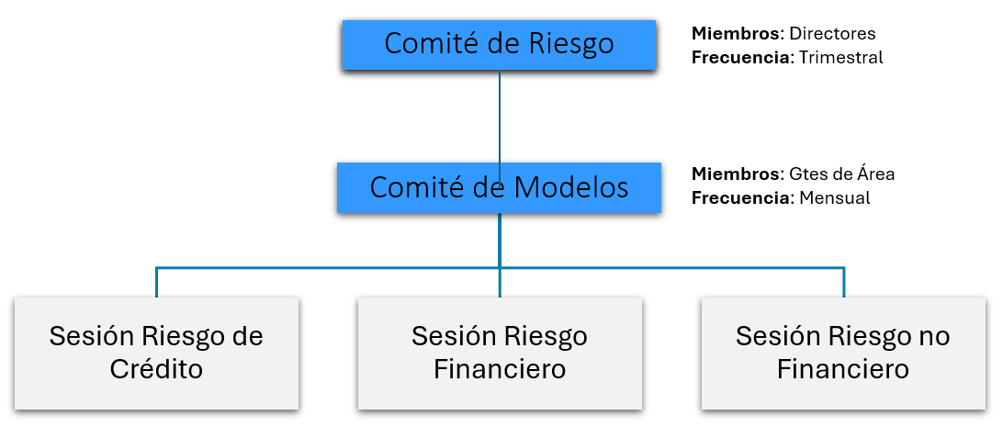

12.1 Comité de Riesgos

Este comité posee la función exclusiva de aprobar los modelos categorizados en los niveles de riesgo más altos (Tier I), incluyendo su propósito, uso, validación y seguimiento, garantizando la calidad, trazabilidad y cumplimiento regulatorio en la gestión de riesgos corporativos. Para mayor detalle, se recomienda consultar la Política del Comité de Riesgos. En línea a cumplir la resolución SBS 00053-2023, donde se refiere que estos temas deberían ser aprobados en un comité con presencia de al menos un miembro del directorio.

Cabe señalar que existe un Comité de Riesgos en BCP y Comités de Riesgos específicos para cada empresa del Grupo. Por lo tanto, las aprobaciones requeridas deberán realizarse en el comité correspondiente a cada entidad.

12.2 Comité Integral de Modelos

El Comité Integral de Modelos es un Comité de Modelo Ad Hoc cuya finalidad es gestionar de manera integral la gestión de los modelos con foco en los temas más relevantes y/o estratégicos del parque de modelos.

Los asuntos que se elevan a esta instancia son determinados por cada comité, respetando las autonomías establecidas en sus políticas respectivas

12.3 Comité de Modelos
El Comité de Modelos es un foro técnico de alcance corporativo cuya finalidad es garantizar el cumplimiento en el desarrollo, monitoreo y validación de los modelos, así como definir asuntos de relevancia estratégica y/o transversal relacionados con ellos.

Para atender adecuadamente la diversidad y el volumen de modelos existentes, el Comité de Modelos podrá organizar diferentes tipos de sesiones, tales como: Comité de Modelos – Sesión Riesgo de Crédito BCP, Comité de Modelos – Sesión Riesgos Financieros, Comité de Modelos – Sesión Riesgo de Crédito para Empresas y Comité de Modelos – Sesión Riesgos No Financieros.

Las funciones, organización y composición de cada sesión se encuentran detalladas en la Política específica del Comité de Modelos correspondiente.

12.4 Unidad Usuaria
Se entiende por unidad usuaria toda aquella que emplea modelos en el ejercicio de sus funciones. En muchos casos, estas unidades son también las solicitantes del desarrollo de modelos. En cumplimiento de la Resolución SBS N.º 53-2023 “Gestión de Riesgos de Modelo”, Artículo 19, se debe garantizar que el uso de los modelos sea coherente con el propósito y los criterios bajo los cuales fueron desarrollados, aprobados e implementados.
Funciones
- Identificación de necesidades: Detectar requerimientos para el desarrollo o modificación de modelos y elaborar el correspondiente caso de negocio, reflejando dichas necesidades en el Plan Director de Modelos.
- Transmisión de conocimiento: Durante la etapa de desarrollo, aportar el conocimiento del negocio conforme a los procesos definidos en el estándar de modelamiento.
- Adecuación de procesos: En la etapa de integración a la gestión, adaptar los procesos de toma de decisiones para garantizar el uso del modelo según el alcance y limitaciones aprobadas por el Comité de Modelos o Comité de Modelos Ad Hoc. Ejemplo: en modelos de score, las adecuaciones pueden incluir: Revisión de puntos de corte, definición de pautas crediticias complementarias, eliminación de pautas redundantes, ajuste de condiciones de oferta crediticia y actualización de parámetros en modelos de precios.
- Solicitud de aprobación: Gestionar la aprobación del uso del modelo ante el Comité Táctico correspondiente o la instancia designada, asegurando la documentación (acta y presentación) en un SharePoint organizado y actualizado.
- Coordinación ante cambios: Incluso sin desarrollo de nuevos modelos, coordinar con las unidades modeladoras cualquier modificación en políticas o procesos para verificar su consistencia con el alcance del modelo.
- Documentación de ajustes: Registrar los cambios realizados en procesos como consecuencia de la integración del modelo.
- Seguimiento conjunto: Participar, junto con la unidad modeladora y la unidad de seguimiento, en la definición de acciones correctivas, sustitución o ajuste de modelos, según lo establecido en el Gobierno de Seguimiento de Modelos.
- Uso adecuado: Garantizar que el uso del modelo sea consistente con su propósito y criterios originales. Cualquier uso adicional debe comunicarse previamente al COE MRM (Control de Riesgo de Modelo y Validación), al equipo modelador y al equipo de seguimiento.
- Subsanación de observaciones: Atender las observaciones formuladas por Validación Interna, Auditoría Interna, auditores externos y la SBS, cuando correspondan a su competencia.
- Cumplimiento de estándares: Contar con estándares aprobados y actualizados, alineados con las mejores prácticas. Los funcionarios deben estar capacitados para interpretar los resultados del modelo, considerando la razonabilidad y materialidad de forzajes y excepciones.
- Registro en plataformas:
- Registrar proyectos en la plataforma de Monitoreo del Ciclo de Vida de los Modelos.
- Reportar incidencias en la plataforma correspondiente.
- Comunicación de cambios: Informar a los Stakeholders sobre modificaciones en políticas o pautas que puedan afectar el desempeño del modelo.
- Seguimiento analítico: Supervisar el tablero de control de Data Analítica, cuando aplique.
- Completitud documental: Garantizar la completitud de la ficha de viabilidad y la ficha de baja definitiva del modelo.
- Definición de mitigantes: Coordinar con los equipos modeladores y de seguimiento los lineamientos para mitigantes temporales cuando las acciones no puedan implementarse de inmediato.

Cuando una unidad usuaria contrate asesores externos para el desarrollo de modelos, deberá aplicar esta norma, involucrando a la unidad modeladora en la definición de términos de referencia, expectativas, transferencia de conocimiento metodológico y entregables.

12.5 Unidad Modeladora
Las unidades modeladoras son aquellas responsables de la construcción y modificación de modelos. Su gestión debe cumplir con la Resolución SBS N.º 00053-2023 “Gestión de Riesgos de Modelo”, garantizando el desarrollo metodológico, la documentación requerida y la trazabilidad del ciclo de vida del modelo.
Funciones
    - Planificación: Presentar el Plan de Desarrollo de Modelos para su preaprobación ante el Comité de Modelos y aprobación definitiva por el Comité de Riesgos, conforme a lo indicado en este documento.
    - Desarrollo y modificación: Ejecutar el desarrollo o ajuste de modelos cumpliendo los requisitos regulatorios SBS, incluyendo análisis y documentación mínima exigida. En particular:
- Definir el propósito del modelo, sus supuestos y limitaciones.
- Garantizar la calidad de los datos, asegurando representatividad y comparabilidad con la población objetivo.
- Seleccionar variables coherentes que reflejen factores de riesgo relevantes, manteniendo consistencia con el uso previsto y asegurando indicadores de calidad.
- Validar que el modelo cumpla con los indicadores de desempeño y sea coherente con el apetito de riesgo de la empresa.
- Realizar análisis de sensibilidad y pruebas de estrés, así como comparaciones con modelos alternativos (benchmark) cuando corresponda.
- Para modelos basados en inteligencia artificial, efectuar pruebas de interpretabilidad, optimización de hiperparámetros y validaciones cruzadas para evitar sobreajuste.
    - Presentación técnica: Sustentar el modelo ante el Comité de Modelos o al Comité de Modelos Ad Hoc designado para su aprobación técnica, según el nivel de riesgo (Tier).
    - Implementación operativa: Asesorar a los implementadores y usuarios, proporcionando la documentación necesaria y certificando que la implementación sea consistente con el diseño original.
    - Validación: Entregar oportunamente a Validación Interna toda la documentación requerida para la revisión del modelo.
    - Inventario: Mantener actualizado el inventario de modelos bajo su gestión, conforme a lo indicado en la sección correspondiente.
    - Subsanación: Corregir en tiempo y forma las observaciones formuladas por Validación Interna, Auditoría Interna, auditores externos y la SBS, cuando sean de su competencia.
    - Estándares: Contar con estándares aprobados y actualizados, alineados con las mejores prácticas de la industria para el desarrollo de modelos.
    - Registro en plataformas:
- Registrar proyectos en la plataforma de Monitoreo del Ciclo de Vida de los Modelos.
- Reportar incidencias en la plataforma correspondiente.
    - Soporte corporativo: Brindar apoyo integral en el ciclo de modelos de riesgo de crédito para las empresas del Grupo, conforme a la política interna de la unidad modeladora.
    - Mitigantes temporales: Coordinar con los usuarios finales y el equipo de seguimiento la definición de medidas paliativas cuando las acciones correctivas no puedan implementarse de inmediato.

Las unidades modeladoras podrán contratar asesores externos para el desarrollo de modelos, siempre bajo el marco del presente proceso de gobierno. En estos casos, deberán definir los términos de referencia, expectativas, nivel de transferencia de conocimiento metodológico y entregables, manteniendo la responsabilidad sobre el sustento técnico y la participación en el desarrollo.

12.6 Unidad de Seguimiento
Las unidades de seguimiento son responsables del monitoreo continuo de los modelos desde su puesta en producción. Su labor consiste en revisar y contrastar los resultados esperados del uso del modelo frente a los resultados efectivamente observados, a fin de identificar desviaciones que sustenten ajustes y/o calibraciones en las predicciones.
Funciones
  - Tiering de modelos: Coordinar el cálculo del tiering de los modelos y solicitar su aprobación, conforme a la sección Tiering de Modelos de la presente norma.
  - Monitoreo y cumplimiento normativo: Realizar el seguimiento periódico del desempeño de los modelos según el esquema definido en la sección Gobierno del Seguimiento de Modelos, y dar cumplimiento a la Resolución SBS N.º 00053-2023, Artículos 21 y 22, relativos al proceso y contenido mínimo de los informes de seguimiento. En particular, los informes con una frecuencia, como mínimo, anual deberán incluir, de forma consistente con el tier, el tipo de modelo y el riesgo gestionado, al menos lo siguiente:
- Seguimiento de los indicadores de calidad del modelo y de sus desviaciones respecto de los umbrales previamente definidos y de los niveles obtenidos en desarrollo.
- Seguimiento de las variables y factores de riesgo que puedan impactar los resultados del modelo.
- Verificación de la validez de los supuestos empleados en el modelo.
- Resultados de las pruebas retrospectivas (backtesting) realizadas, de acuerdo con los riesgos gestionados mediante el modelo.
- Actualización de análisis de sensibilidad para monitorear si los indicadores de calidad del modelo se ven afectados.
- Seguimiento de los forzajes (overrides), con explicación de sus causas y registro del número de forzajes respecto del total de casos evaluados.
- Propuestas de acciones necesarias, incluyendo la modificación o la limitación del uso del modelo, entre otras.
- Seguimiento de la implementación de las acciones adoptadas ante debilidades identificadas, incluyendo las recomendaciones de la SBS y de Auditoría Interna.
- Evaluaciones del impacto de factores externos o situaciones de crisis que puedan afectar el desempeño, con propuestas de acciones o estrategias de mitigación.
- Evaluación del sobreajuste en modelos construidos con técnicas de inteligencia artificial.
  - Apetito de riesgo: Monitorear los impactos de las alertas de modelos sobre el apetito de riesgo definido por la organización.
  - Supuestos y cambios relevantes: Dar seguimiento a los supuestos, limitaciones, sobreajuste de ML/IA, mitigantes temporales y cambios de pautas/políticas que puedan alterar el desempeño del modelo.
  - Decisiones sobre acciones: Con base en los informes de seguimiento y de manera mancomunada con la unidad modeladora y la unidad usuaria, determinar si corresponde desencadenar acciones correctivas, sustituciones o ajustes del modelo.
  - Presentación a comités: Presentar el seguimiento periódicamente ante el Comité de Modelos, conforme a la sección Gobierno del Seguimiento de Modelos.
  - Secretaría del comité y archivo: Ejercer la función de secretaría del Comité de Modelos de su competencia, según la Política del Comité de Modelos de la sesión correspondiente. Mantener actualizado el SharePoint con actas y presentaciones de cada sesión, y elaborar y cargar el resumen ejecutivo que acompaña a las actas cuando estas se eleven al Comité de Riesgos.
  - Subsanación de observaciones: Subsanar, en tiempo y forma, las observaciones formuladas por Validación Interna, Auditoría Interna, auditores externos y la SBS, cuando sean de su competencia.
  - Estándares y guías: Contar con estándares, guías y lineamientos aprobados, actualizados y alineados con las mejores prácticas de la industria para el desempeño de sus funciones relacionadas con modelos.
  - Registro de incidencias: Registrar en la plataforma de incidencias los incidentes de riesgo de modelo que se detecten.
  - Apoyo corporativo: En el marco del alineamiento corporativo, brindar apoyo a las empresas del Grupo en el monitoreo de sus modelos, en el desarrollo de estándares y en las demás funciones establecidas en la política interna de la unidad de seguimiento.
  - Observaciones y excepciones: Reportar periódicamente al Comité de Modelos el estatus de observaciones y excepciones (waivers) de las que su equipo sea propietario, en coordinación con los Stakeholders (partes interesadas).
  - Time-to-market (TTM): Reportar periódicamente el estatus del time-to-market (TTM) de los modelos bajo su gestión, con el apoyo de los Stakeholders.
  - Mitigantes temporales: En coordinación con los usuarios finales y la unidad modeladora, establecer los lineamientos de mitigantes temporales (paliativos) para el uso del modelo cuando las acciones no puedan implementarse de inmediato.

12.7 Unidad de Validación Interna
En el marco del proceso de gobierno, la unidad de Validación Interna tiene como función principal emitir una opinión independiente y fundada sobre la idoneidad de los procesos de construcción, calibración, implementación, uso, integración a la gestión y seguimiento de los modelos, metodologías y herramientas dentro de su alcance vigente (gestión del riesgo de crédito, riesgo de mercado, gestión comercial, riesgo operativo, cumplimiento, entre otros). Su actuación se rige por sus políticas y estándares internos, así como por la Resolución SBS N.° 00053-2023 “Gestión de Riesgos de Modelo.”
Funciones
  - Plan de Validación: Presentar, para aprobación del Comité de Modelos, el Plan de Validación, en coordinación con las unidades modeladoras, conforme a la sección Aprobación del Plan director y Backlog de Modelos de la presente norma.
  - Validación del desarrollo e implementación:
- Validar el desarrollo o modificación del modelo, incluyendo el aprovisionamiento de datos y el desarrollo metodológico, en función de la disponibilidad de información y de la suficiencia de la documentación.
- Validar la implementación operativa y tecnológica del modelo.
- Certificación de Validación Interna: verificar que la primera línea haya realizado su certificación y, adicionalmente, efectuar una validación independiente de la implementación operativa.
  - Uso e integración: Validar los usos del modelo y su integración a la gestión, en lo referente a pautas y políticas establecidas.
Tanto la validación del desarrollo como la de la implementación deben cumplir con lo dispuesto en la Resolución SBS N.° 00053-2023, Artículo 20, relativo al proceso de validación y a los análisis mínimos requeridos; el detalle se encuentra en la Política de Validación Interna.
  - Cobertura periódica del stock: Validar periódicamente el stock de modelos, con la frecuencia correspondiente al tier del modelo, según el Plan director de Validación Interna.
  - Presentación de resultados: Presentar los resultados de validación al Comité de Modelos o al Comité de Modelos Ad Hoc.
  - Subsanación de observaciones: Subsanar, en tiempo y forma, las observaciones formuladas por Auditoría Interna, auditores externos y la SBS, cuando correspondan a su ámbito de competencia.
  - Estándares y mejores prácticas: Contar con estándares aprobados, actualizados y alineados con las mejores prácticas de la industria para el desarrollo de sus actividades relacionadas con modelos.
  - Registro en inventario: Registrar oportunamente, en la sección de Validación Interna del Inventario de Modelos, la información referente a las validaciones realizadas.
  - Monitoreo del ciclo de vida: Registrar en la plataforma de Monitoreo del Ciclo de Vida de los Modelos los proyectos vinculados a sus actividades de validación.
  - Gestión de observaciones: Registrar y gestionar oportunamente las observaciones de los modelos emitidos durante los procesos de validación.
  - Requisitos de inicio: Verificar el cumplimiento de los requisitos mínimos para iniciar una validación, conforme a lo especificado en los estándares aplicables.
  - Revisión de fichas clave: Verificar la razonabilidad de la ficha de viabilidad y de la ficha de baja definitiva del modelo.
  - Procesos analíticos críticos: Validar los procesos analíticos críticos definidos por la organización.
  - Apetito de riesgo: Validar los impactos de las alertas de modelos sobre el apetito de riesgo institucional.
  - Aspectos técnicos y de gobierno complementarios: Validar supuestos, limitaciones, sobreajuste en modelos basados en aprendizaje automático e inteligencia artificial (ML/IA), mitigantes temporales y cambios de pautas/políticas que puedan alterar el desempeño del modelo.

La unidad de Validación Interna, mediante intensidades de validación diferenciadas, brinda cobertura al stock de modelos y a la demanda de validaciones “en línea” (primera validación), en función de los recursos disponibles. Para cada intensidad se han definido controles mínimos y análisis adicionales sobre los aspectos más relevantes o críticos del modelo, conforme a su naturaleza y uso; dichos criterios están detallados en la Política de Validación Interna.

12.8 Unidad de Implementación Técnica
La Unidad de Implementación Técnica es responsable de desarrollar los programas y procedimientos necesarios para que, a partir de las especificaciones funcionales proporcionadas por la unidad modeladora, el modelo pueda operar en un entorno automatizado. Asimismo, debe evaluar las herramientas y la arquitectura de implementación conforme a los estándares corporativos.
Funciones
  - Desarrollo técnico: Elaborar los programas de software y procedimientos requeridos para la puesta en operación del modelo, con el soporte de la unidad modeladora, que proporcionará la documentación funcional necesaria. El nivel de automatización debe ser coherente con el alcance y uso del modelo.
  - Control de calidad de datos: Establecer procedimientos y ejecutar controles que garanticen la calidad de los datos utilizados como insumos en los cálculos del modelo.
  - Pruebas y certificación: Desarrollar pruebas y conservar evidencias que acrediten una implementación exitosa, permitiendo la certificación del pase a producción del modelo, en coordinación con las unidades de primera línea.
  - Documentación de resultados: Proporcionar a las unidades usuarias, modeladoras, proveedoras de datos y a la unidad de Validación Interna la documentación de las pruebas realizadas, indicando posibles escenarios de error, limitaciones o condiciones que puedan afectar el funcionamiento del modelo.
  - Subsanación de observaciones: Corregir, en tiempo y forma, las observaciones formuladas por Validación Interna, Auditoría Interna, auditores externos y la SBS, cuando sean de su competencia.
  - Estándares y ciberseguridad: Contar con estándares aprobados y actualizados, que incluyan un marco para la gestión de la ciberseguridad, alineados con las mejores prácticas de la industria. Los accesos a los sistemas deben corresponder al perfil asignado a cada funcionario involucrado en el desarrollo, validación, implementación, uso y seguimiento del modelo. Las unidades usuarias deben disponer de acceso oportuno a los resultados del modelo, presentados de forma clara y comprensible.
  - Registro en plataformas: Registrar en la plataforma de Monitoreo del Ciclo de Vida de los Modelos los proyectos relacionados con la implementación técnica.
  - Registro de incidencias: Reportar en la plataforma de incidencias los incidentes de riesgo de modelo detectados.
  - Indicadores analíticos: Completar y cumplir con los indicadores del tablero de control de Data Analítica, conforme a la política interna.

12.9 Unidad Proveedora de Datos
La Unidad Proveedora de Datos es responsable de garantizar la disponibilidad, calidad y seguridad de los datos utilizados en el desarrollo, implementación y seguimiento de los modelos, asegurando su correcta gestión durante todo el ciclo de vida.
Funciones
  - Extracción y soporte: En la fase de desarrollo del modelo, extraer los datos necesarios y brindar soporte a la unidad modeladora para su interpretación y uso adecuado.
  - Control de calidad: Establecer y mantener controles que aseguren la calidad de los datos, extendiéndolos de manera continua a las variables utilizadas por los modelos implementados para garantizar su correcto funcionamiento durante toda su vida útil.
  - Almacenamiento seguro: Gestionar el almacenamiento de datos primarios, variables precalculadas y calculadas, así como los resultados del modelo (por operación, cliente o agregados), asegurando que estén disponibles para las funciones de seguimiento, validación y supervisión de la unidad modeladora, la unidad de Validación Interna y Auditoría Interna.
  - Subsanación de observaciones: Corregir, en tiempo y forma, las observaciones formuladas por Validación Interna, Auditoría Interna, auditores externos y la SBS, cuando sean de su competencia.
  - Estándares y ciberseguridad: Contar con estándares aprobados y actualizados, que incluyan un marco para la gestión de la ciberseguridad, alineados con las mejores prácticas de la industria.
  - Registro en plataformas: Registrar en la plataforma de Monitoreo del Ciclo de Vida de los Modelos los proyectos relacionados con la provisión de datos.
  - Registro de incidencias: Reportar en la plataforma de incidencias los incidentes de riesgo de modelo detectados.
  - Indicadores analíticos: Completar y cumplir con los indicadores del tablero de control de Data Analítica, conforme a la política interna.

12.10 Unidad de Control de Riesgo de Modelo

La Unidad de Control de Riesgo de Modelo, como segunda línea de defensa y parte del Área de Administración de Riesgo de Modelo, tiene la responsabilidad de supervisar, coordinar y garantizar el cumplimiento del marco normativo y de gobierno aplicable a la gestión del riesgo de modelo.
Funciones
  - Definición de objetivos y procedimientos: Establecer los objetivos y procedimientos para la gestión del riesgo de modelo.
  - Monitoreo normativo: Supervisar el cumplimiento de la norma corporativa de modelos en todas las unidades involucradas.
  - Indicadores globales: Desarrollar y reportar indicadores agregados que reflejen el estado del control del riesgo de modelo.
  - Coordinación con el supervisor: Actuar como enlace principal en las comunicaciones con el supervisor en temas relacionados con riesgo de modelo.
  - Marco normativo: Liderar la creación y actualización del marco normativo sobre modelos, en coordinación con la primera línea.
  - Plataforma de gestión: Proporcionar una plataforma homogénea para el inventario de modelos, monitoreo de actividades y reporte de incidencias, así como recursos de apoyo (manuales y tutoriales) para su uso eficiente por las distintas unidades.
  - Revisión del tiering: Revisar el proceso de cálculo del tiering antes de su presentación para aprobación, con el apoyo de las unidades responsables del cálculo, cuando no existan cambios metodológicos.
  - Reporte al Comité de Riesgos: Elevar al Comité de Riesgos el resumen ejecutivo elaborado por la primera línea, con la frecuencia trimestral y coordinar cualquier exposición requerida.
  - Secretaría: Ejercer la función de consolidar información del Área de Administración de Riesgo de Modelo, en caso sea necesario, pudiendo informar a la Gerencia Central de Riesgos para elevar al Comité de Riesgos.
  - Control de fichas: Verificar que la primera y segunda línea hayan completado y gestionado la ficha de viabilidad y la ficha de baja definitiva del modelo.
  - Control de validaciones críticas: Asegurar que se hayan monitoreado y validado los supuestos, limitaciones, sobreajuste en modelos de IA/ML, mitigantes temporales y cambios de pautas que puedan afectar el desempeño del modelo.
  - Cumplimiento regulatorio: Controlar el cumplimiento de las resoluciones aplicables en materia de Gestión de Riesgos de Modelos.
  - Observaciones de control: Emitir observaciones sobre el gobierno de modelos, enfocadas en el cumplimiento de resoluciones, políticas, estándares y lineamientos establecidos.
  - Metodología de tiering: Ser responsable de la metodología y su actualización para el cálculo del tiering, en consenso y con apoyo de expertos de las unidades de seguimiento y usuarios finales (Product Owner).

12.11 Unidad de Auditoría Interna
La tercera línea de defensa, integrada por Auditoría Interna, tiene como responsabilidad principal evaluar de manera regular la gestión integral de riesgos, asegurando que las políticas, procedimientos y límites se cumplan de forma adecuada y eficaz.
Funciones
  - Independencia: Garantizar la independencia de las tres líneas de defensa.
  - Cumplimiento normativo: Velar por el correcto cumplimiento de la normativa aplicable al riesgo de modelo.
  - Fiabilidad de la información: Asegurar que toda la información proporcionada sea completa, fiable e íntegra.
  - Evaluación del gobierno y procesos: Supervisar la calidad y efectividad del gobierno, los procesos, los sistemas de control interno y la gestión del riesgo de modelo en su conjunto.
  - Seguimiento de recomendaciones: Realizar el seguimiento de las recomendaciones derivadas de auditorías internas, externas y de los organismos supervisores.
  - Análisis y mejora de procesos: Analizar los procesos y proponer, cuando corresponda, modificaciones a los procedimientos e incorporación de controles que minimicen riesgos, mejoren la calidad del servicio y aumenten la eficiencia y eficacia del Grupo.
  - Acceso a información y foros: Mantenerse informado sobre todos los aspectos relevantes de su actividad, participando en reuniones, comités y foros cuando se solicite su presencia o se considere oportuno, previa consulta al convocante.
  - Revisión del trabajo de validación: Revisar el trabajo realizado por la Unidad de Validación Interna, incluso cuando la segunda línea ya lo haya evaluado. Podrá apoyarse en la documentación generada por dicha unidad o realizar pruebas adicionales, como backtesting, para verificar el modelo desarrollado.
  - Plan de trabajo anual: Elaborar y proponer al Comité de Auditoría el Plan de Trabajo Anual sobre riesgo de modelo para su aprobación, comunicándolo posteriormente a la Gerencia General. El Gerente de la División de Auditoría deberá revisar y ajustar el plan cuando sea necesario, en respuesta a cambios en el negocio, riesgos, operaciones, programas, sistemas o controles.

13. Solicitud de excepciones al gobierno (waivers)

Toda excepción a lo establecido en la presente norma deberá ser aprobada por la instancia correspondiente, conforme a lo dispuesto en la Política vigente para cada tipología de modelos.
En particular, cualquier excepción relacionada con el uso de modelos que presenten debilidades relevantes en su desarrollo deberá ser aprobada por el Comité de Riesgos del Directorio, el cual deberá tomar conocimiento explícito de los riesgos inherentes asociados al uso de dichos modelos.

14. Información de modelos compartidos con Regulador y/o Externo

Toda información solicitada estará disponible para los entes auditores y otros organismos externos. No obstante, el modo de entrega dependerá de la criticidad de la información:
- Algunas solicitudes podrán ser compartidas o enviadas por medios autorizados.
- Otras se presentarán únicamente en reuniones, sin envío posterior, debido a la sensibilidad del contenido. En estos casos, la información quedará a disposición para ser mostrada en sesiones con supervisores, auditores u otros externos, garantizando la protección de datos críticos.

Para el Regulador Local (SBS), la información se compartirá exclusivamente a través de aplicativos oficiales que cuenten con controles suficientes para cumplir con normas internacionales de protección de datos confidenciales, estratégicos y competitivos, evitando riesgos reputacionales. En este sentido, la información relacionada con modelos se transmitirá únicamente mediante el protocolo Secure File Transfer Protocol (SFTP).

15. Información de modelos compartidos con Auditoría Interna

La documentación e información requerida por el personal que realiza labores de Auditoría Interna se pondrá a disposición y se compartirá conforme a los lineamientos establecidos en la norma N.º 4130.015.05.2 “Funciones de Auditoría”, asegurando siempre la trazabilidad y el cumplimiento normativo.

Cada entrega deberá realizarse con copia al Gerente de Auditoría de Modelos de Riesgos y acompañarse de manera expresa con el siguiente disclaimer obligatorio: “Está totalmente prohibido el envío de esta información confidencial a externos”.

Cuando las metodologías sean desarrolladas por la segunda línea de defensa, el equipo de auditoría podría llevar a cabo procesos de validación o control independiente. Esta medida tiene como finalidad asegurar la objetividad del proceso, evitando que la segunda línea actúe simultáneamente como responsable de la elaboración y de la evaluación, lo que podría comprometer la imparcialidad de la verificación.

16. Anexo

16.1 Terminología Básica
Modelo: Un modelo es un algoritmo o sistema de algoritmos optimizados que procesa datos para convertirlo en información útil para la toma de decisión en una población o segmento relevante y material para el negocio.
Esta definición de modelo está en línea con la definición de la norma SBS sobre riesgo de modelo. Un modelo cumple con los siguientes requisitos necesarios y suficientes:
- Está sujeto a ciertas hipótesis y a cierto grado de incertidumbre (no es determinista); y
- Se basa en fundamentos estadísticos, económicos, financieros o matemáticos y/o del conocimiento experto; y
- Permite pronosticar o explicar un fenómeno de la realidad (del negocio) objeto de estudio; y
- Tiene impacto en alguna población donde se aplique; y
- El resultado obtenido (estimación) constituye información útil o relevante para la toma de decisiones (no es un cálculo intermedio).
Modelo base: Es un modelo que constituye el input principal del calibrado o uso final para uno o más productos y no depende de otros modelos.
Modelo externo: Modelo adquirido de proveedores externos o centrales de riesgo.
Modelo interno: Modelo desarrollado en alguna unidad de alguna Empresa del Grupo.
Herramienta: Se refiere típicamente a un desarrollo, aplicativo informático donde algunos modelos se implementan. Dependiendo de su naturaleza, puede ser modelos en sí.
Unidad de Inventario: Modelos (Excepciones: metodologías y procesos analíticos seleccionados)
La Unidad de Inventario es responsable de determinar los elementos que forman parte del gobierno de modelos, asegurando su correcta inclusión en el inventario corporativo. Asimismo, define la cantidad de modelos registrados para fines de reporting, cálculo de cobertura y demás métricas relacionadas con la gestión del riesgo de modelo.

Unidad de Registro: Componentes Analíticos
La Unidad de Registro se refiere a aquellas entidades analíticas que pueden ser incorporadas en el inventario como componentes de un modelo, sin constituir por sí mismas una unidad de inventario. Este registro permite mantener trazabilidad y control sobre los elementos que complementan el funcionamiento del modelo.

16.2 Terminología Complementaria
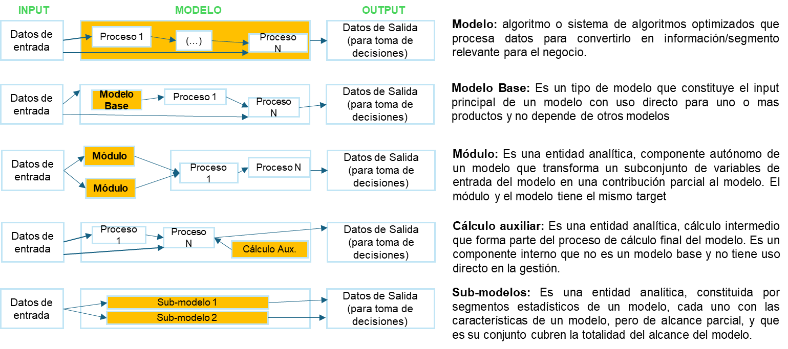

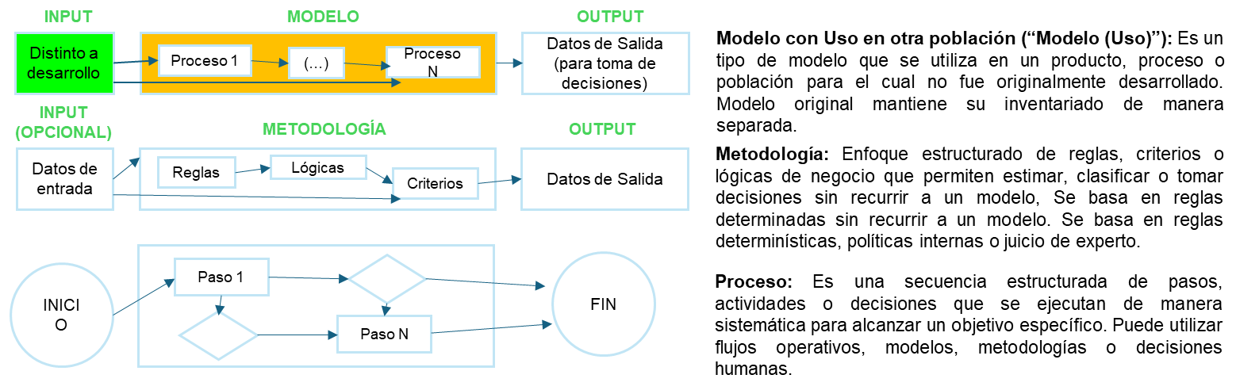

16.3 Resumen de aplicabilidad del gobierno a las unidades de registro
Otros perímetros (metodología; proceso): excepcionalmente pueden entrar al gobierno con lineamientos ad-hoc; ejemplo: procesos críticos.

Documento aprobado por:
Celebrado en sesión de Comité de Riesgos Crédito del 04/09/2024 y del 05/11/2025
Jorge Mesones | Gerencia de División Administración de Riesgos – CoE Model Risk Management

El Comité de Modelos Ad Hoc es una sesión extraordinaria que se convoca para aprobar técnicamente modelos en situaciones que requieren atención inmediata y no pueden esperar al calendario regular. En esta reunión participan, como mínimo, los miembros aprobadores obligatorios, conforme a lo establecido en la Política del Comité de Modelos.
En caso de implementar el modelo en un sistema táctico (Excel / Sandbox) la unidad responsable de la implementación debe presentar al comité evidencia de existencia de controles, backups y control de cambios, para mitigar el riesgo operativo de la herramienta.
Los documentos relacionados a modelos pueden ser: Políticas, categorización (tier), procedimientos, informes de Construcción/ Implementación/ Validación/ Seguimiento, estándares, actas de comités, bases de datos, diccionario de datos, códigos de programación y otros. Cabe mencionar que los lineamientos referidos líneas arriba ya se venía aplicando antes de la pandemia, durante la pandemia fuimos más flexibles y se les compartió o dio ciertos accesos a auditores externos y supervisores. Entonces, ahora en post pandemia, solo estamos retomando/ reforzando los lineamientos aplicados de forma normal/ habitual.

